

实 验 报 告

课程名称： | 操作系统
学生姓名： | 蔡俊源
学生学号： | 202230090015
学生专业： | 软件工程
开课学期： | 第四学期

华南理工大学单位
2024年5月
目 录
实验一 Linux常用命令及目录结构 1
实验二 进程创建及进程间通信 9
实验三 进程调度算法模拟实验 18
实验四 存储管理 20

Linux常用命令及目录结构
地 点： | B7楼 | 房； | 评 分：
实验日期与时间： |  |  | 实验教师： | 王国华
实验目的：
- 掌握Linux一般命令格式。
- 熟练使用man命令。
- 掌握有关文件和目录操作的常用命令。
- 学习使用vi编辑器建立、编辑、显示及加工处理文本文件。
- 用gcc/g++编译一个简单的C/C++程序（比如hello world）
- 了解Linux系统的目录结构及各目录的作用。

实验内容：
- 正确地登录和退出系统（logout或exit）。
- 利用man显示date等命令的手册页。
- 在用户主目录下对文件进行操作：复制一个文件、显示文件内容、查找指定内容、排序、文件比较、文件删除等。
- 对目录进行管理：创建和删除子目录、改变和显示工作目录、列出和更改文件权限、链接文件等。
- 使用vi 建立一个文本文件，并在该文件上移动光标位置，编写C/C++程序，对该文件执行删除、复原、修改、替换等操作。然后通过gcc/g++对该文件进行编译，并执行该文件。
- 查看根目录下有哪些子目录，了解每一个子目录的作用。

实验步骤：
- 通过使用简单命令date, cal, who, echo, clear等，了解Linux命令格式。
- 浏览文件系统
- 运行pwd命令，确定当前工作目录。
- 运行ls –l命令，理解各字段含义。
- 运行ls –ai命令，理解各字段含义。
- 使用cd命令，将工作目录改为根目录（/）。
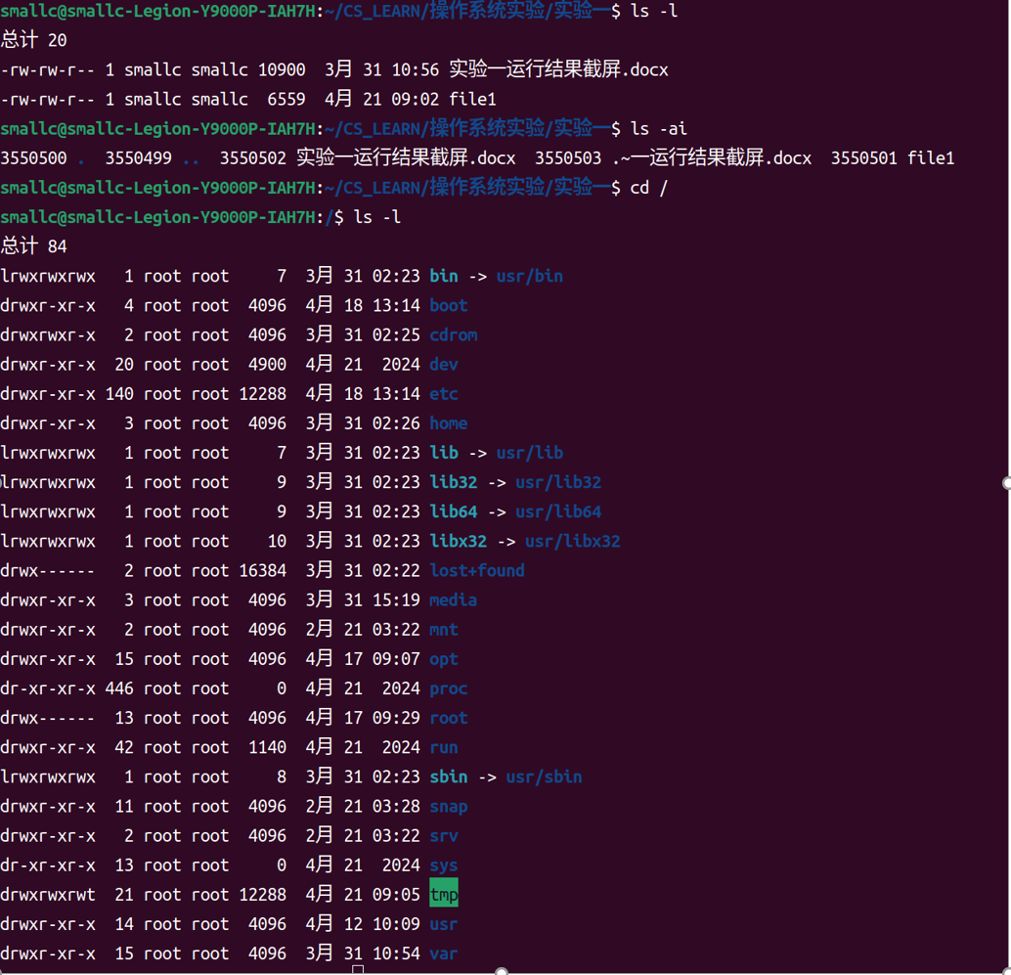
ls -l 用于按行展示文件内容，各字段的意义如下：
- 文件类型和权限：表示文件类型和权限，例如 drwxr-xr-x。
- 硬链接数：指向该文件的硬链接数量。
- 文件所有者：文件的所有者用户名。
- 文件所属组：文件所属用户组名。
- 文件大小：文件的大小，以字节为单位。
- 最后修改时间：文件的最后修改日期和时间。
- 文件名：文件或目录的名称。
ls -al 则是把所有文件显示出来，包括隐藏文件，各字段的意义同上；
- 直接使用cd，回到哪里了？用pwd验证。
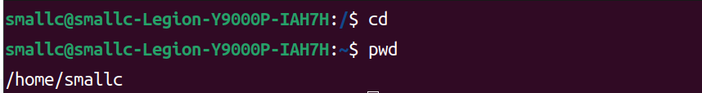
cd回到了用户目录
- 用mkdir建立一个子目录subdir。
- 将工作目录改到subdir。
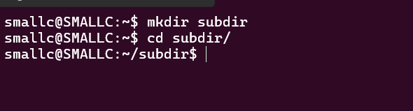

- 文件操作
- 验证当前工作目录在subdir。
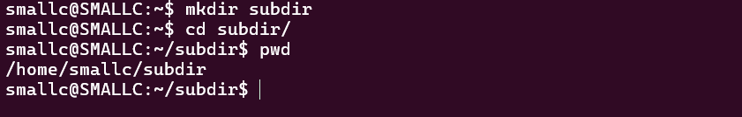
- 运行date > file1，然后运行cat file1，看到什么信息？
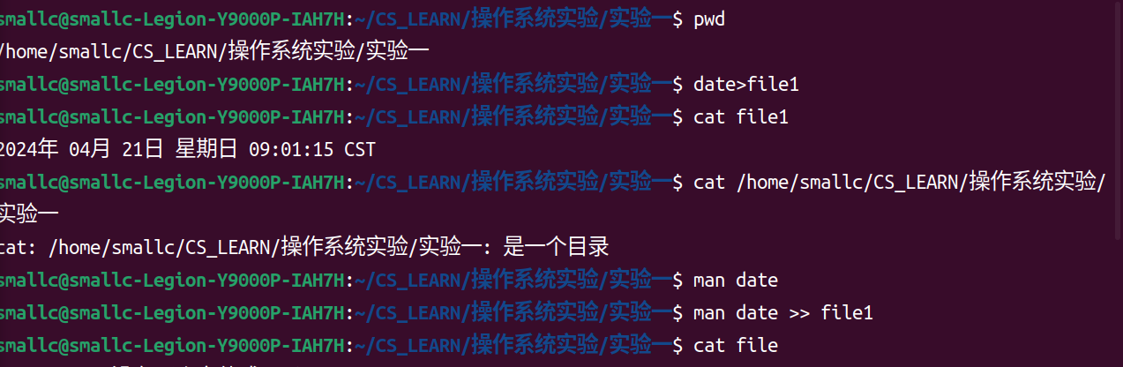
看见了当前时间信息。
- 运行cat subdir，会有什么结果？为什么？
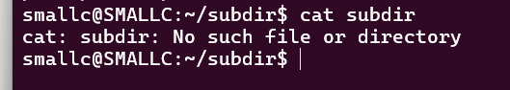
因为subdir是个目录而不是文件，cat命令参数规定为文件。

- 利用man命令显示date命令的使用说明。
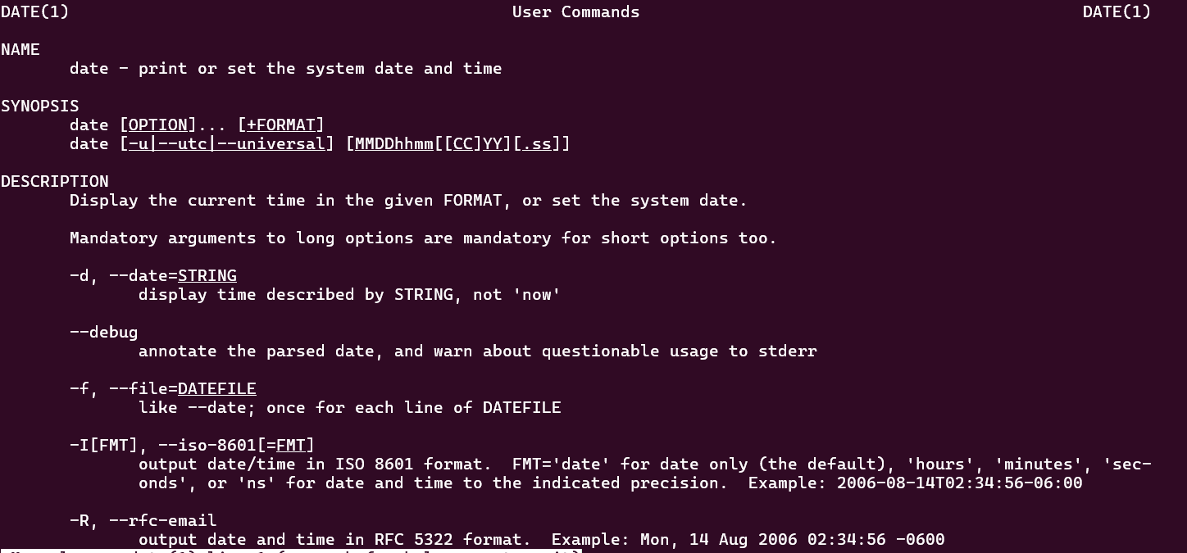

- 运行man date >>file1，看到什么？运行cat file1，看到什么？
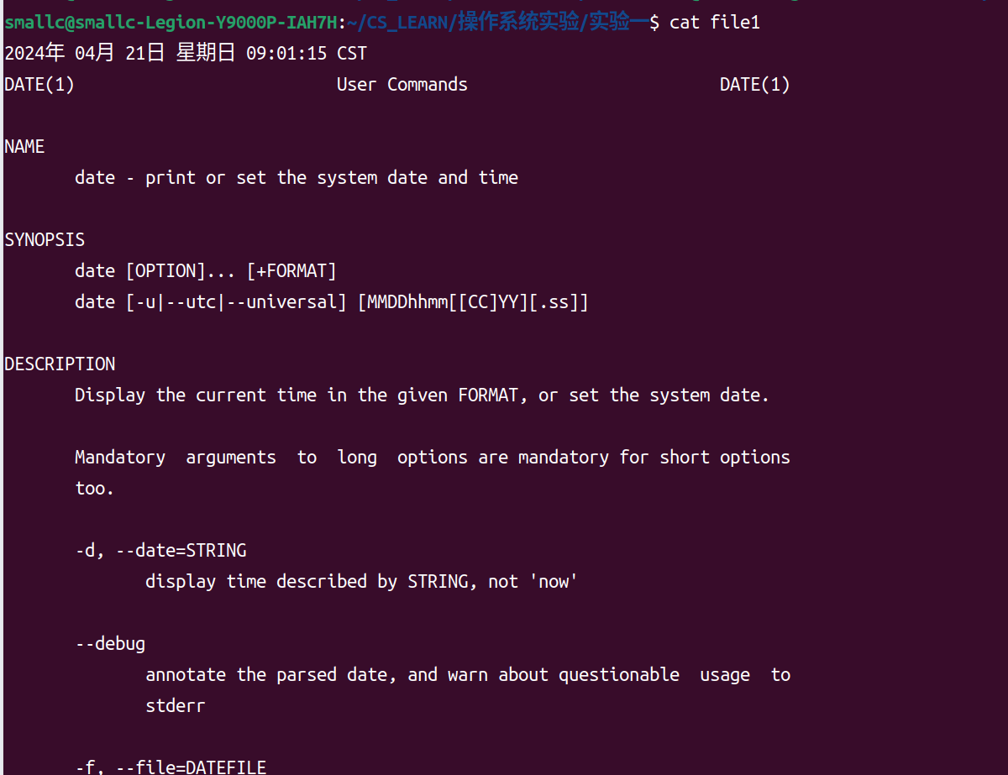
- 利用ls –l file1，了解链接计数是多少？运行ln file1 ../fa，再运行ls –l file1，看链接计数有无变化？用cat命令显示fa文件内容。
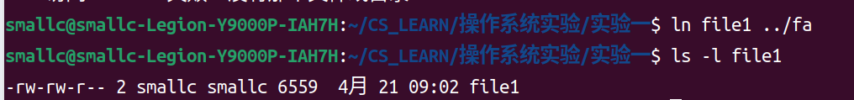
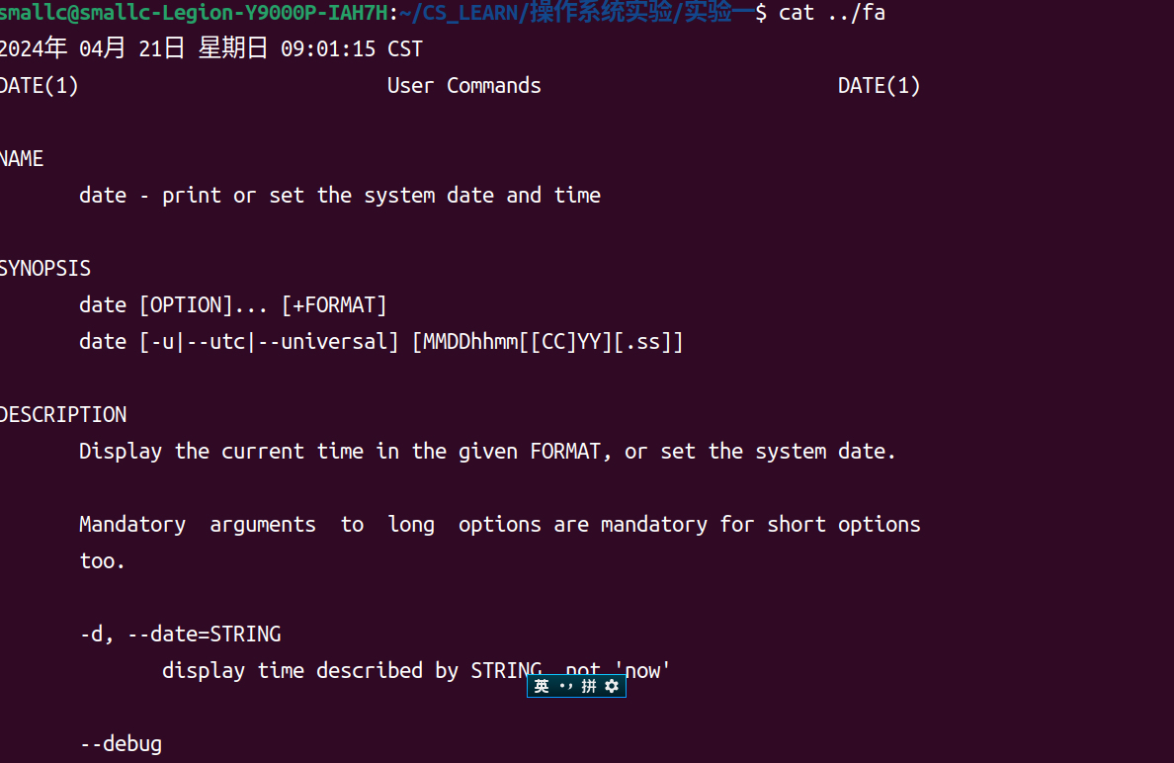
- 显示file1的前10行，后10行。
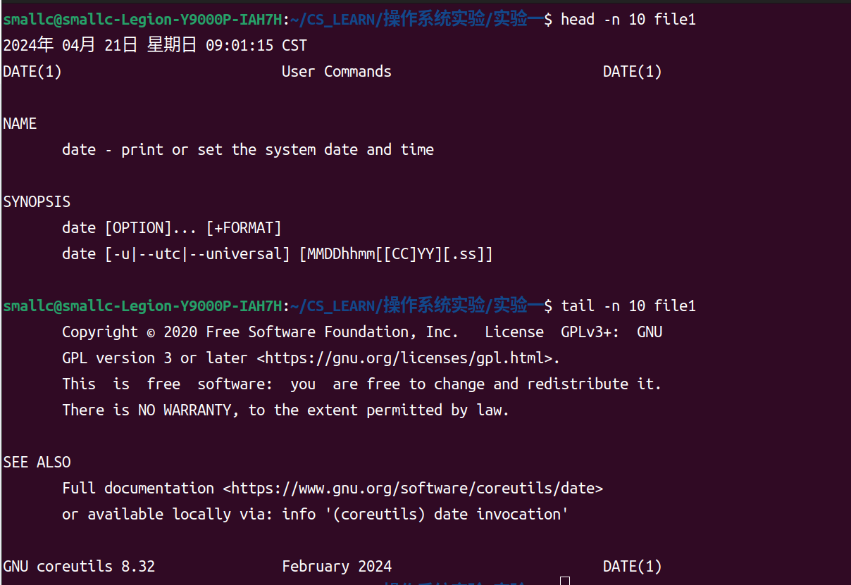
- 运行cp file1 file2，然后ls –l，看到什么？运行mv file2 file3，然后ls –l，看到什么？运行cat f*，结果怎样？

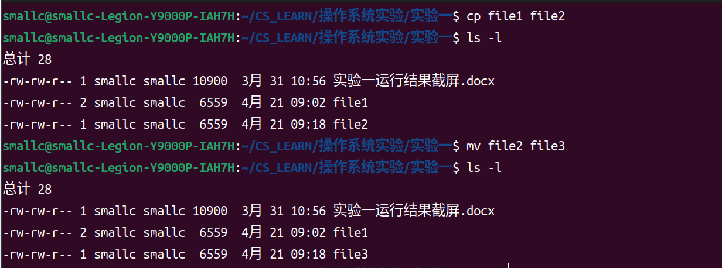
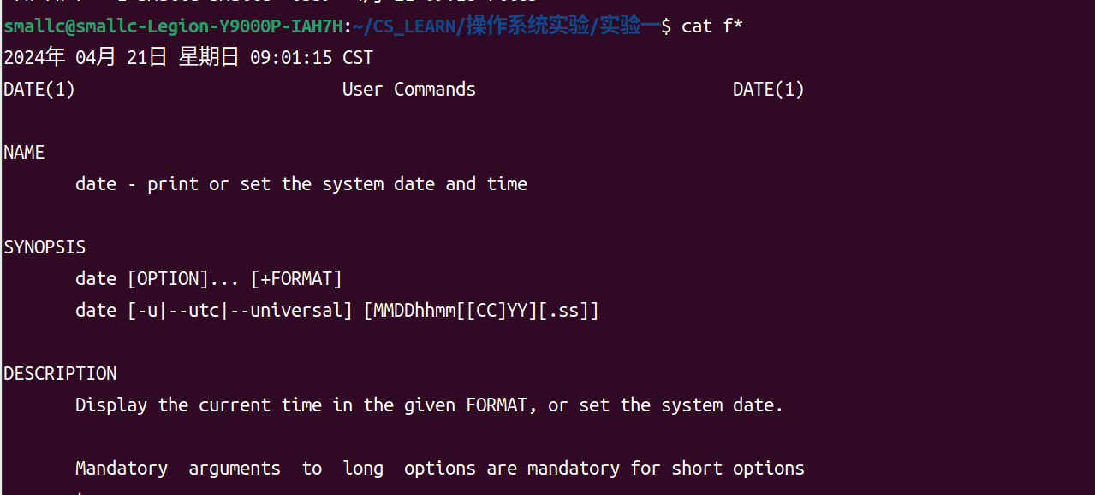
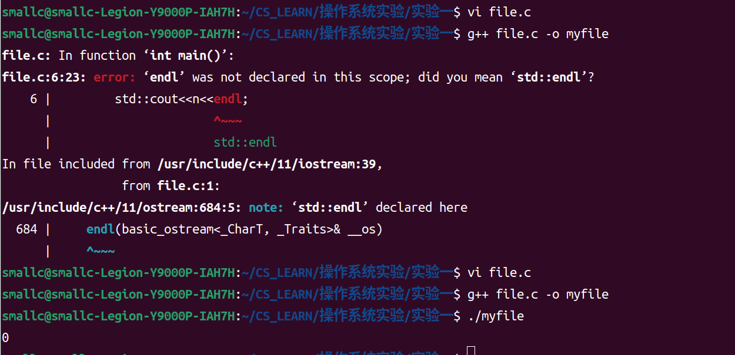
- 运行rm file3，然后ls –l，结果如何？
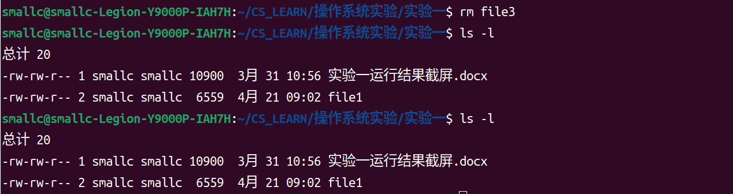
- 运行ls –l，理解各文件的权限是什么？
如图，file1的权限是所有者有读写权限，文件所属组有读写权限，其他用户有读写权限。
- vi 编辑器
  - 建立一个文件，如file.c。进入插入方式，输入一个C语言程序的各行内容，故意制造几处错误。最后，将该文件存盘。回到shell状态下。
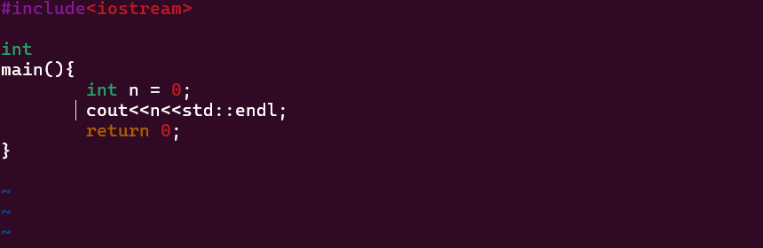
  - 运行gcc file.c –o myfile，编译该文件，会发现错误提示。理解其含义。
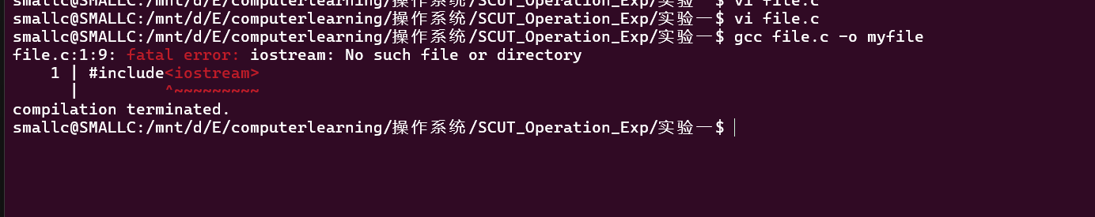
含义是iostream不是c的头文件。
  - 重新进入vi，对该文件进行修改。然后存盘，退出vi。重新编译该文件。如果编译通过了，可以用./myfile运行该程序。
  - 运行man date > file10，然后vi file10。使用x，dd等命令删除某些文本行。使用u命令复原此前的情况。
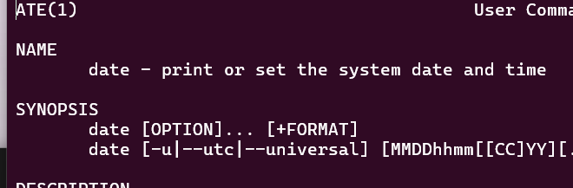
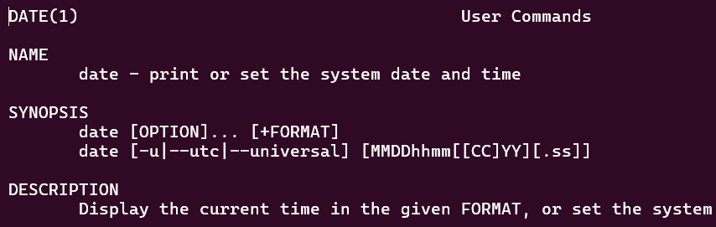
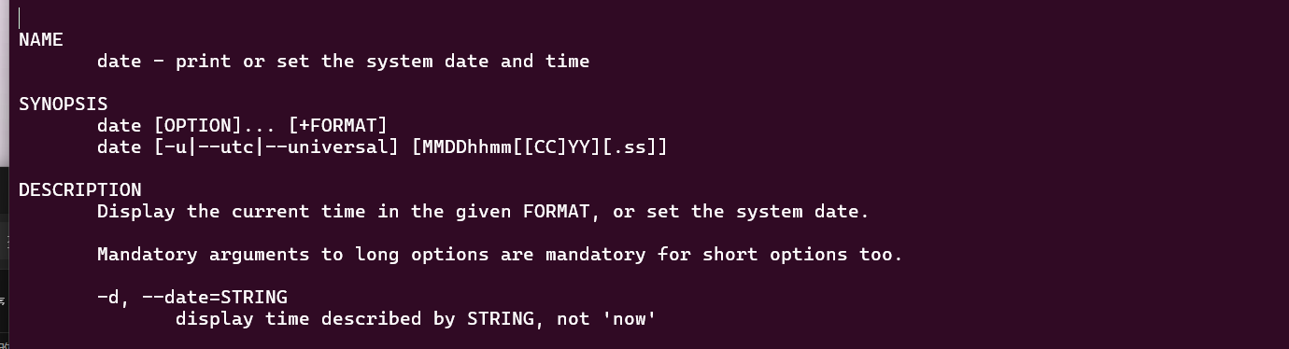
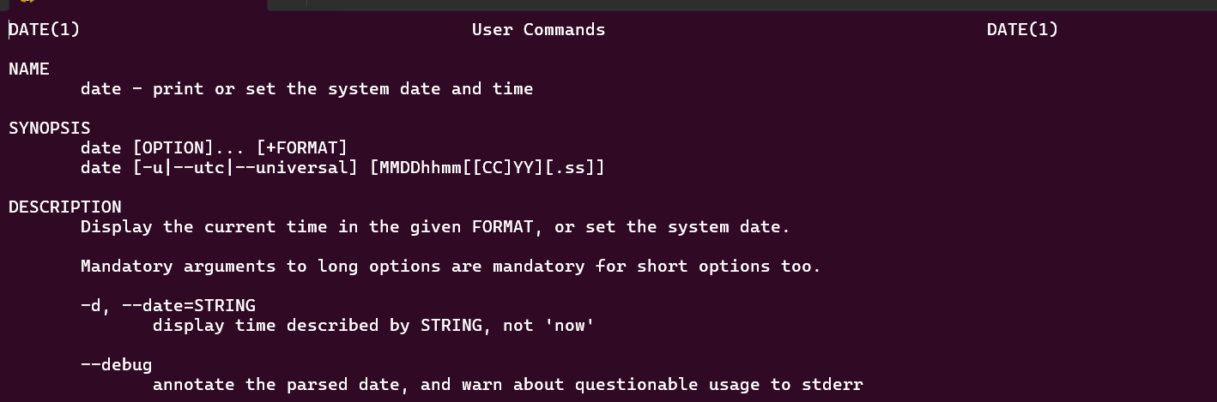
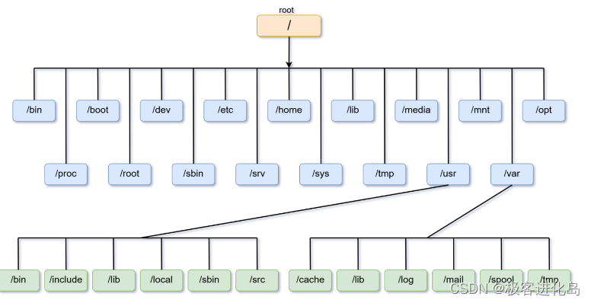
- 目录结构
自行查询学习各子目录的作用。

进程创建及进程间通信
地 点： | 楼 | 房； | 评 分：
实验日期与时间： |  |  | 实验教师： | 王国华
- 实验目的
1. 掌握Linux进程的创建方法，加深对进程概念的理解，明确进程和程序的区别。
2. 认识进程并发执行的实质。
3. 学习控制进程同步的方法。
4. 分析进程竞争资源的现象，学习解决进程互斥的方法。
5. 了解管道通信的特点，掌握管道通信的使用方法。
二、实验内容
- 运行Linux进程的创建程序，观察运行结果。
- 利用fork函数，编写程序。
- 用fork( )创建一个进程，再调用exec( )用新的程序替换该子进程的内容。利用wait( )来控制进程执行顺序。
- 用lockf( )来给每一个进程加锁，以实现进程之间的互斥。
- 用pipe( )来实现进程的管道通信。
三、实验步骤
- 进程创建程序示例：
#include<stdio.h>
main()
{ int p1;
while((p1=fork())= = -1);
if(p1= =0)
printf(“This is a child process.”); /*在子进程中*/
else /*在父进程中*/
{
printf(“This is a parent process.”);
}
}
结果：
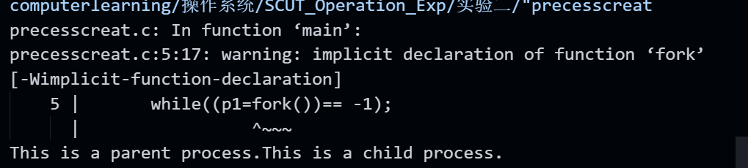
- 进程的创建。编写一段C/C++程序，使用系统功能调用fork( )创建两个子进程。当此程序运行时，在系统中有一个父进程和两个子进程活动。让每一个进程在屏幕上显示一个字符；父进程显示字符“a”，子进程分别显示字符“b”和“c”。试观察记录屏幕上的显示结果，并分析原因。
代码：
#include <stdio.h>
#include <unistd.h>
#include <sys/types.h>
#include <sys/wait.h>

int main() {
pid_t pid1, pid2;
// 创建第一个子进程
pid1 = fork();
if (pid1 < 0) {
// fork() 失败
perror("fork failed");
return 1;
} else if (pid1 == 0) {
// 第一个子进程
while (1) {
printf("b\n");
sleep(1); // 模拟工作，间隔 1 秒
}
} else {
// 父进程继续创建第二个子进程
pid2 = fork();
if (pid2 < 0) {
// fork() 失败
perror("fork failed");
return 1;
} else if (pid2 == 0) {
// 第二个子进程
while (1) {
printf("c\n");
sleep(1); // 模拟工作，间隔 1 秒
}
} else {
// 父进程
while (1) {
printf("a\n");
sleep(1); // 模拟工作，间隔 1 秒
}
// 父进程等待子进程结束（这部分实际不会执行到，因为前面的 while 循环是无限的）
wait(NULL);
wait(NULL);
}
}
return 0;
}
结果：
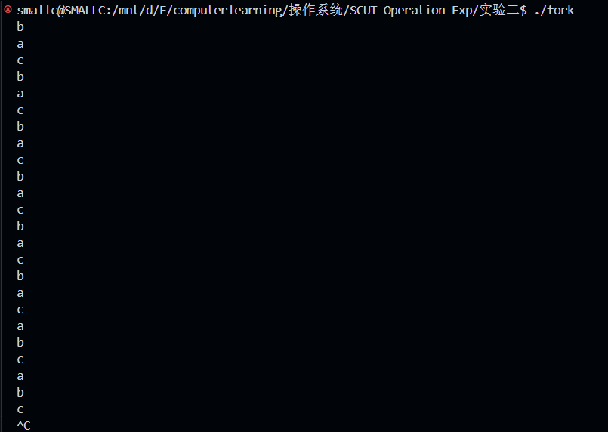
可以看出，前六组输出都是bac，而到第七组输出则为abc。这是因为操作系统根据调度算法（如时间片轮转）分配 CPU 时间片给每个进程，导致字符输出的顺序不一致。
- 运行以下程序，并分析原因。wait( )给我们提供了一种实现进程同步的简单方法，它是如何实现进程同步的？
#include<stdio.h>
#include<unistd.h>
main( )
{
int pid;
pid=fork( ); /*创建子进程*/
switch(pid)
{
case -1: /*创建失败*/
printf("fork fail!\n");
exit(1);
case 0: /*子进程*/
execl("/bin/ls","ls","-1","-color",NULL);
printf("exec fail!\n");
exit(1);
default: /*父进程*/
wait(NULL); /*同步*/
printf("ls completed !\n");
exit(0);
}
}
结果:
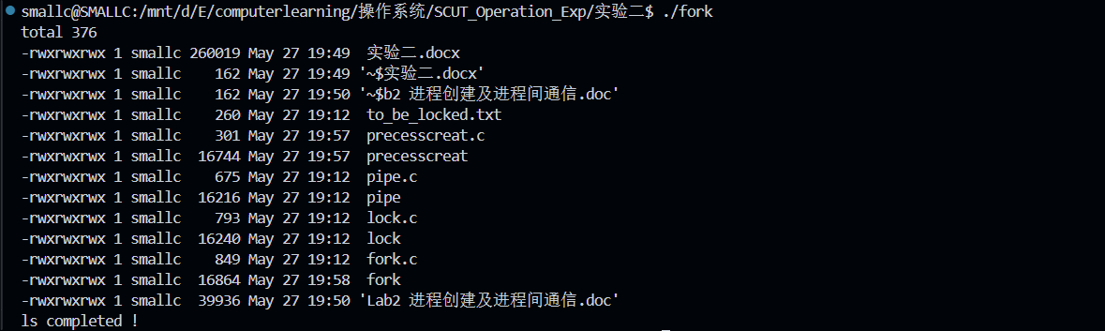

wait() 是 Unix 和 Unix-like 操作系统中用于进程同步的一种方法。它的主要作用是使父进程等待其子进程的终止。当父进程调用 wait() 时，如果其子进程还在运行，父进程会被阻塞，直到子进程终止。如果已经有子进程终止了而父进程尚未调用 wait()，那么 wait() 会立即返回，并获取该子进程的终止状态。当子进程执行完毕或者通过 exit() 函数显式终止时，它会发送一个信号给父进程，通知它自己已经终止。收到子进程的终止信号后，阻塞的父进程会解除阻塞状态，并从 wait() 调用中返回。wait() 函数会返回子进程的进程 ID，并在传入的参数中（如果提供的话）存储子进程的终止状态。

- 分析以下程序的输出结果。可以使用cat to_be_locked.txt查看输出结果。
#include<stdio.h>
#include<unistd.h>
main()
{
int p1,p2,i;
int *fp;
fp = fopen("to_be_locked.txt"
,"w+");
if (fp==NULL)
{
printf("Fail to create file");
exit(-1);
}
while((p1=fork( ))== -1); /*创建子进程p1*/
if (p1==0)
{
lockf(*fp,1,0); /*加锁*/
for(i=0;i<10;i++)
fprintf(fp,"daughter %d\n",i);
lockf(*fp,0,0); /*解锁*/
}
else
{
while((p2=fork( ))==-1); /*创建子进程p2*/
if (p2==0)
{
lockf(*fp,1,0); /*加锁*/
for(i=0;i<10;i++)
fprintf(fp,"son %d\n",i);
lockf(*fp,0,0); /*解锁*/
}
else
{
wait(NULL);
lockf(*fp,1,0); /*加锁*/
for(i=0;i<10;i++)
fprintf(fp,"parent %d\n",i);
lockf(*fp,0,0); /*解锁*/
}
}
fclose(fp);
}

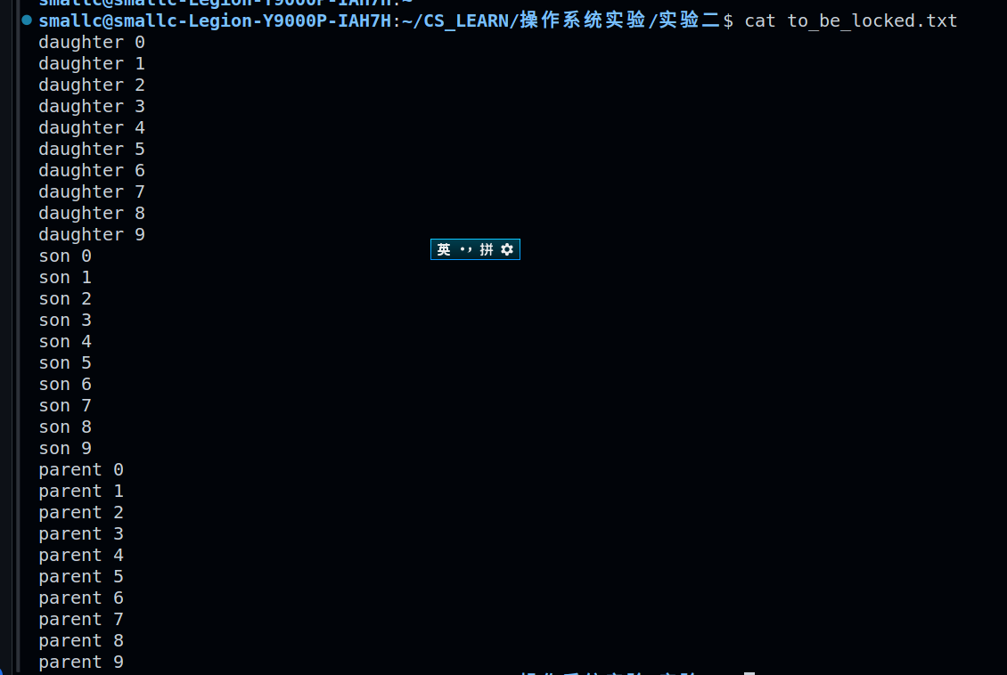
分析：

这段程序创建了一个父进程和两个子进程，分别称为子进程p1和子进程p2。每个进程都尝试在同一个文件“to_be_locked.txt”中写入内容。通过使用lockf函数，进程能够锁定文件，确保在写入时不会有其他进程同时访问文件。
程序首先尝试以读写模式打开（或创建）文件“to_be_locked.txt”。如果文件打开失败，程序会打印错误信息并退出。
程序通过调用fork创建一个子进程p1。如果fork返回0，则表示这是子进程p1。在子进程p1中，首先调用lockf加锁，然后写入“daughter 0”到“daughter 9”的10行内容，最后解锁文件。
如果p1不是0（即父进程），则父进程继续创建第二个子进程p2。子进程p2的工作流程类似于p1：加锁、写入“son 0”到“son 9”的10行内容，然后解锁文件。
父进程等待子进程完成（wait(NULL)），然后加锁文件，写入“parent 0”到“parent 9”的10行内容，最后解锁文件。
所有进程完成写入后，文件被关闭。
由于lockf确保了文件写操作的原子性，整个程序在每个进程写入其数据块期间会加锁文件，从而防止其他进程同时写入。因此，文件内容会按如下顺序写入：
- 子进程p1写入“daughter 0”到“daughter 9”的10行内容。
- 子进程p2写入“son 0”到“son 9”的10行内容。
- 父进程写入“parent 0”到“parent 9”的10行内容。

- 编写程序：实现进程的管道通信，用系统调用pipe( )建立一管道，两个子进程P1和P2分别向管道各写一句话：
Child 1 is sending a message!
Child 2 is sending a message!
父进程从管道中读出两个来自子进程的信息并显示（要求先接收P1，后P2）。

代码：
#include<stdio.h>
#include<unistd.h>
#include<stdlib.h>

int
main(void) {
int fd[2];
pipe(fd);
//先接受P1
if(fork() == 0) {
//子进程1
char buf[] = {"Child 1 is sending a message!\n"};
write(fd[1], buf, sizeof(buf));
close(fd[1]);
exit(0);
}else {
char buf[100];
read(fd[0], buf, sizeof(buf));
printf(buf);
}
//接受P2
if(fork() == 0) {
//子进程2
char buf[] = {"Child 2 is sending a message!\n"};
write(fd[1], buf, sizeof(buf));
close(fd[1]);
exit(0);
}
else {
char buf[100];
read(fd[0], buf, sizeof(buf));
printf(buf);
}
return 0;
}
结果 ：
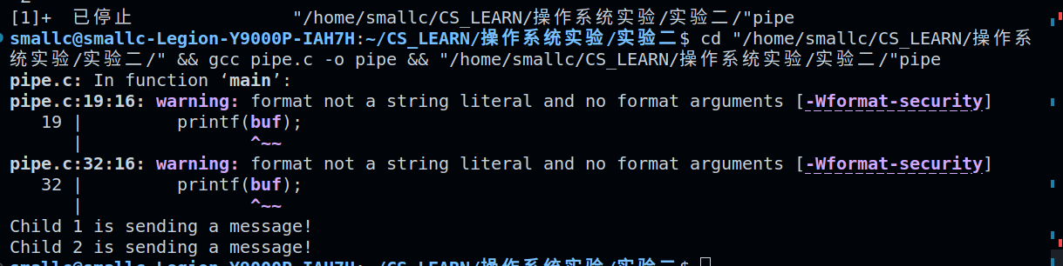

进程调度算法模拟实验
地 点： | 楼 | 房； | 评 分：
实验日期与时间： |  |  | 实验教师： | 王国华

一、实验目的
通过模拟单处理器进程调度算法，加深对进程调度的概念理解。
- 实验内容
模拟实现一个按下列算法进行进程调度的程序：
- 时间片轮转法 (RR)
- 短作业优先法 (SJF)
三、实验要求
1. 假设系统有3-5个进程，每个进程用一个进程控制块（PCB）来表示。进程控制块的格式可参考图1。
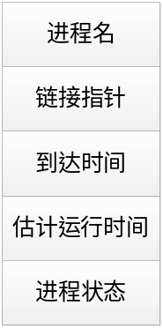
图1 进程控制块结构
图中的参数意义如下：
进程名：即进程标识。
链接指针：按照进程到达系统的时间将处于就绪状态的进程连接成一个就绪队列。指针指出下一个到达的进程控制块地址。最后一个进程的链接指针为NULL。
到达时间：进程创建时的系统时间或由用户指定，调度时，总是选择到达时间最早的进程。
估计运行时间：可由设计者任意指定一个时间值。
进程状态：为简单起见，这里假定进程有两种状态：就绪态和完成态。就绪状态用“R”表示，完成状态用“C”表示。假定进程一创建就处于就绪状态，运行结束时，就被置成完成状态。
2. 测试数据可以随机输入或从文件中读入。
3. 应包含显示或打印语句，轮转调度算法需显示或打印每次选中进程的名称及运行一轮后队列的变化情况；短作业优先算法需显示或打印每次选中进程的名称及进程最终完成的序列。
4. 最终能够计算每一个进程的周转时间或等待时间。
代码：
#include <stdio.h>
#include <sys/time.h>
#include <time.h>
#include <signal.h>
#include <unistd.h>
#include <stdlib.h>

#define TRUE 1;
#define FALSE 0;
// 定义PCB结构体
unsigned int UNUSEDPID = 0;
// 定义时间片轮转时间
#define TIMER 1; // 秒

struct PCB
{
unsigned int pid;
struct PCB *nextProcess;
time_t firstArriverTime;
time_t arrivalTime;
time_t runTime;
time_t timeout;
int isRunedState;
float zzTime;
};

struct PCB *new(time_t run)
{
struct PCB *newPCB = (struct PCB *)malloc(sizeof(struct PCB));
if (newPCB == NULL)
{
printf("Failed to allocate memory for new PCB\n");
return NULL;
}
// 初始化newPCB的成员
newPCB->pid = UNUSEDPID++;
newPCB->firstArriverTime = time(NULL);
newPCB->arrivalTime = time(NULL);
newPCB->runTime = run;
newPCB->timeout = newPCB->arrivalTime + run;
newPCB->isRunedState = FALSE;
newPCB->nextProcess = NULL;
newPCB->zzTime = 0;
return newPCB;
}

// 定义队列节点
typedef struct Node
{
struct PCB *data;
struct Node *next;
} Node;

// 定义队列
typedef struct List
{
Node *front; // 指向队列前端的指针
Node *rear; // 指向队列后端的指针
} List;

// 创建一个新的队列
List *createList()
{
List *q = (List *)malloc(sizeof(List));
q->front = q->rear = NULL;
return q;
}

// 将一个PCB添加到队列的后端
void pushList(List *q, struct PCB *data)
{
Node *temp = (Node *)malloc(sizeof(Node));
temp->data = data;
temp->next = NULL;
if (q->front == NULL)
{
q->front = q->rear = temp;
return;
}
q->rear->next = temp;
q->rear = temp;
}

// 从队列的前端移除一个PCB，并返回它
struct PCB *pollList(List *q)
{
if (q->front == NULL)
{
printf("Queue is empty\n");
return NULL;
}
Node *temp = q->front;
struct PCB *item = temp->data;
q->front = q->front->next;
if (q->front == NULL)
q->rear = NULL;
free(temp);
return item;
}

void printList(List *q) {
Node *temp = q->front;
while(temp != NULL) {
printf("进程%d, ", temp->data->pid);
temp = temp->next;
}
}

// 时间片轮转调度算法中初始化进程组
void setProcessInRR(int num, List *l, int timeRange)
{
srand(time(NULL));
for (int i = 0; i < num; i++)
{
time_t runTime = (time_t)rand() % timeRange + 1;
struct PCB *newPCB = new (runTime);
pushList(l, newPCB);
}
}

// 定义队列
typedef struct Queue
{
Node *front;
Node *rear;
int size;
} Queue;

// 初始化队列
Queue *createQueue()
{
Queue *q = (Queue *)malloc(sizeof(Queue));
q->front = q->rear = NULL;
q->size = 0;
return q;
}

// 入队操作，按照timeout从小到大排序
void enqueue(Queue *q, struct PCB *data)
{
Node *temp = (Node *)malloc(sizeof(Node));
temp->data = data;
temp->next = NULL;
if (q->front == NULL)
{
q->front = q->rear = temp;
return;
}
if (q->front->data->timeout > data->timeout)
{
temp->next = q->front;
q->front = temp;
}
else
{
Node *current = q->front;
while (current->next != NULL && current->next->data->timeout < data->timeout)
{
current = current->next;
}
temp->next = current->next;
current->next = temp;
if (current == q->rear)
{
q->rear = temp;
}
}
q->size++;
}

// 出队操作
struct PCB *dequeue(Queue *q)
{
if (q->front == NULL)
{
printf("Queue is empty\n");
return NULL;
}
Node *temp = q->front;
struct PCB *item = temp->data;
q->front = q->front->next;
if (q->front == NULL)
q->rear = NULL;
free(temp);
q->size--;
return item;
}

// 初始化进程组,并推入调度队列（在最短作业优先算法中调用）
void setProcess(int num, Queue *q)
{
srand(time(NULL));
for (int i = 0; i < num; i++)
{
time_t runTime = (time_t)rand() % 10 + 1;
struct PCB *newPCB = new (runTime);
enqueue(q, newPCB);
}
}

// 开始模拟最短作业优先方法
void SJF()
{
printf("********开始模拟最短优先作业算法********\n");
Queue *process_schedule_queue = createQueue();
// 模拟5个进程
setProcess(5, process_schedule_queue);

// 创建一个储存进程名字序列的数组
int processNames[10] = {0};
int processCount = 0;

for (;;)
{
if (process_schedule_queue->front == NULL)
break;
if (process_schedule_queue->front->data->timeout < time(NULL))
{
// 进程运行完成
process_schedule_queue->front->data->isRunedState = TRUE;
struct PCB *runedPCB = dequeue(process_schedule_queue);
runedPCB->zzTime = difftime(runedPCB->timeout, runedPCB->arrivalTime);

// 将进程名字添加到数组中
processNames[processCount] = runedPCB->pid;
processCount++;

printf("选中的进程%d运行完成,周转时间是%.2f秒\n", runedPCB->pid, runedPCB->zzTime);
}
else
continue;
}
//打印进程序列
printf("进程完成序列为： ");
for(int i=0;i<5;i++){
printf("进程%d, ", processNames[i]);
}
printf("\n");
printf("********模拟最短优先作业算法完成********\n");
}

// 设置一秒的定时器
void setTimer()
{
struct itimerval timer;
timer.it_value.tv_sec = TIMER;
timer.it_value.tv_usec = 0;
timer.it_interval.tv_sec = TIMER;
timer.it_interval.tv_usec = 0;
setitimer(ITIMER_REAL, &timer, NULL);
}

List *process_schedule_list;
// 设置用于时间片轮转调度的定时器和触发函数
void handle(int sig)
{
if (sig == SIGALRM)
{
struct PCB *pcb = pollList(process_schedule_list);
printf("进程%d被选中\n", pcb->pid);
// 查看进程运行是否完成
if (pcb->timeout < time(NULL))
{
pcb->isRunedState = TRUE;
pcb->zzTime = difftime(time(NULL), pcb->firstArriverTime);
printf("进程%d运行完成,周转时间是%.2f秒\n", pcb->pid, pcb->zzTime);
}
else
{
// 进程未完成，更新timeout时间重新加入定时器列表中
pcb->runTime -= (time_t)TIMER;
pcb->arrivalTime = time(NULL);
pcb->timeout = pcb->arrivalTime + pcb->runTime;
pushList(process_schedule_list, pcb);

printf("下一轮进程队列为： ");
printList(process_schedule_list);
printf("\n");
}
}
}
// 开始模拟时间片轮转调度算法
void RR()
{
printf("********开始模拟时间片轮转调度作业算法********\n");

process_schedule_list = createList();

// 模拟5个进程
setProcessInRR(5, process_schedule_list, 10);
signal(SIGALRM, handle);
setTimer();
while (1)
{
if (process_schedule_list->front == NULL)
break;
pause();
}

printf("********模拟时间片轮转调度作业算法完成！********\n");
}

int main()
{
//默认模拟5个进程
SJF();
RR();
}

结果：
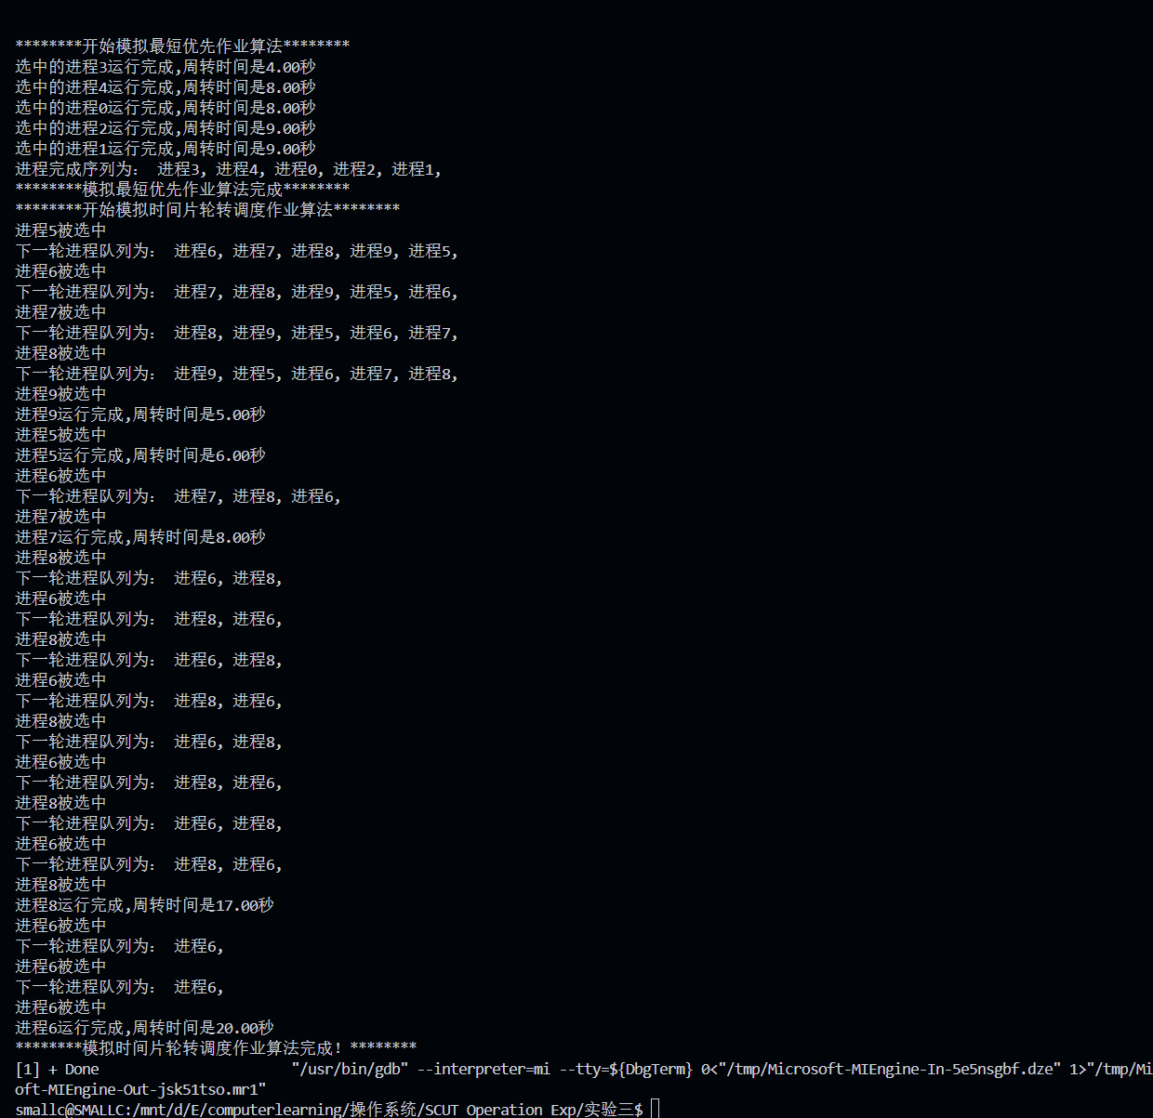

存储管理
地 点： | 楼 | 房； | 评 分：
实验日期与时间： |  |  | 实验教师：
一、实验目的
页式管理是一种常用的虚拟存储管理技术，本实验的目的是通过模拟页式存储管理中的页面替换算法，了解虚拟存储技术的特点，认识操作系统对内存的管理。
二、实验内容
设计一个虚拟存储区和内存工作区，并使用下述页面替换算法计算页面访问的命中率。其中，命中率＝页面命中次数／页面访问序列长度，或者命中率＝１－页面失效次数／页面访问序列长度。
- 先进先出算法（FIFO）
- 最近最少使用算法（LRU）
三、实验要求
本实验要求编程模拟一个拥有若干个虚页的进程在给定的若干个实页中运行、并在缺页中断发生时分别使用FIFO和LRU算法进行页面置换的情形。其中虚页的个数可以事先给定（例如10个），对这些虚页进行访问的页面访问序列（其长度可以事先给定，例如20次虚页访问）可以由程序随机产生，也可以事先保存在文件中。要求程序运行时屏幕能显示出置换过程中的状态信息并输出访问结束时的页面命中率。程序应允许通过为该进程分配不同的实页数，来比较两种置换算法的稳定性。
代码:
#include<iostream>
#include<queue>
#include<vector>
#include <iomanip>
using namespace std;

//定义虚页结构
struct virtualPage
{
/* data */
int pn; //虚页号
int pfn; //转换后的实页号
int time;
};

//定义实页结构
struct physicalPage
{
/* data */
int pn; //虚页号
int pfn; //转换后的实页号
};

//定义虚拟储存空间
class virtualSpace {
private:
vector<virtualPage> page;
int length = 0;
public:
friend class physicalSpace;
virtualSpace(int num) {
for (int i = 0; i< num; i++) {
virtualPage newv;
newv.pn = i;
newv.pfn = -1;
page.push_back(newv);
}
this->length = num;
}
void Print() {
cout<<"虚拟储存空间有： ";
for (int i = 0;i<this->length; i++) {
cout<<"虚页"<<page[i].pn<<" ";
}
cout<<endl;
}
~virtualSpace() {}
};

//定义实页空间
class physicalSpace{
private:
queue<physicalPage*> busyPages;
queue<physicalPage*> freePages;
public:
friend class virtualSpace;
physicalSpace(int num){
//初始化free列表
for(int i=0; i<num; i++){
physicalPage* page = new physicalPage;
page->pn = -1;
page->pfn = i;
freePages.push(page);
}
}

void getSpace() {
queue<physicalPage*> copy_b_pages = busyPages;
queue<physicalPage*> copy_f_pages = freePages;
//打印busyPages和freePage中的虚页号
cout << "当前物理内存的状态是： " << endl;
if(!copy_b_pages.empty()) {
cout<<"当前使用的物理内存的虚页号为：| ";
while (!copy_b_pages.empty())
{
/* code */
cout<<copy_b_pages.front()->pn<< " | ";
copy_b_pages.pop();
}

}

if(!copy_f_pages.empty()) {
cout<<"当前未使用的物理内存的实页号为：| ";
while (!copy_f_pages.empty())
{
/* code */
cout<<copy_f_pages.front()->pfn<< " | ";
copy_f_pages.pop();
}

}
cout << endl;
cout << endl
<< endl;
}

//实现先进先出,返回hit次数
int FIFO(vector<int> sequence, const int len, virtualSpace a) {
int count = 0;
for(int i = 0; i<len; i++){
if(a.page[sequence[i]].pfn == -1) {
//not hit
if(freePages.size()==0) {
//开始置换
physicalPage* replacePage = busyPages.front();
busyPages.pop();
replacePage->pn = a.page[sequence[i]].pn;
a.page[sequence[i]].pfn = replacePage->pfn;
busyPages.push(replacePage);
}
else{
freePages.front()->pn = a.page[sequence[i]].pn;
a.page[sequence[i]].pfn = freePages.front()->pfn;
busyPages.push(freePages.front());
freePages.pop();
}
}else {
//hit
count++;
}
getSpace();
}
return count;
}
//在busyPages找到最小的访问时间的虚页的实页号
int findOldPage(virtualSpace a) {
queue<physicalPage*> copy = this->busyPages;
int time = a.page[copy.front()->pn].time;
int oldPfn = a.page[copy.front()->pn].pfn;
copy.pop();
while(!copy.empty()){
if(a.page[copy.front()->pn].time<time) {
time = a.page[copy.front()->pn].time;
oldPfn = a.page[copy.front()->pn].pfn;
copy.pop();
}
else {
copy.pop();
}
}
return oldPfn;
}
//在busyPages找到某实页号的page删除后并返回
physicalPage* popMatchPage(int matchPfn) {
queue<physicalPage*> newPages;
physicalPage* matchPage;
while(!this->busyPages.empty()){
if(this->busyPages.front()->pfn == matchPfn) {
matchPage = busyPages.front();
busyPages.pop();
}
else {
newPages.push(busyPages.front());
busyPages.pop();
}
}
this->busyPages = newPages;
return matchPage;
}

int LRU(vector<int> sequence, const int len, virtualSpace a){
int count = 0;
int countTime = 0;
for(int i=0;i<len;i++) {
countTime++;
if(a.page[sequence[i]].pfn == -1){
//no hit
if(freePages.empty()) {
physicalPage* replace = popMatchPage(findOldPage(a));
replace->pn = a.page[sequence[i]].pn;
a.page[sequence[i]].pfn = replace->pfn;
//set time
a.page[sequence[i]].time = countTime;
busyPages.push(replace);
}
else {
freePages.front()->pn = a.page[sequence[i]].pn;
a.page[sequence[i]].pfn = freePages.front()->pfn;
busyPages.push(freePages.front());
freePages.pop();
}
}
else {
count++;
}
getSpace();
}
return count;
}
};

void printSequence(vector<int> sequence, int len)
{
cout << "Virtual page sequence: ";
for (int i = 0; i < len; ++i)
{
cout << sequence[i] << " ";
}
cout << endl << endl;
}

vector<int> generateRandomArray(int len, int min, int max) {
srand(time(0)); // Set random seed
vector<int> arr(len);
for (int i = 0; i < len; ++i) {
arr[i] = min + rand() % (max - min + 1); // Generate random number between min and max
}

return arr;
}

int main(){
int num1,num2;
int sequenceLen = 10;
vector<int> sequence = generateRandomArray(sequenceLen,0,14);
num1 = 15;
cout<< "输入实页的数量： "<<endl;
cin>>num2;
while(num2>num1) {
cout<<"实页数需要小于虚页数"<<endl;
cin>>num2;
}
virtualSpace virtualspace1 = virtualSpace(num1);
physicalSpace physicalspace1 = physicalSpace(num2);
printSequence(sequence, sequenceLen);
cout<<endl<<endl;
cout << "************************Using FIFO************************" << endl;
cout << "调度过程: " << endl;
double count = physicalspace1.FIFO(sequence,sequenceLen,virtualspace1);
cout << "hit次数: " << count << endl;
cout << "Hit rate: " << fixed << setprecision(2) << count / sequenceLen;
cout << endl << endl;

virtualSpace virtualspace2 = virtualSpace(num1);
physicalSpace physicalspace2 = physicalSpace(num2);
cout << "************************Using LRU************************" << endl;
cout << "Scheduling process: " << endl;
count = physicalspace2.LRU(sequence, sequenceLen, virtualspace2);
cout << "hit次数: " << fixed << setprecision(0) << count << endl;
cout << "Hit rate: " << fixed << setprecision(2) << count / sequenceLen;
}

结果在下页

结果：
